**UT1: PRÁCTICA 2 Servidor DNS sobre Windows Server 2016**

Se realiza sobre una máquina virtual de Windows Server2016

Ir haciendo capturas de pantalla de cada uno de los pasos realizados en la práctica. Incluir explicaciones de las mismas si fuese necesario.

1. Realizar una snapshot de la M.V. antes de instalar servidor DNS y hacer la práctica.
2. Instalar el servidor DNS.

Para instalar el servidor DNS acceder a “Server Manager”

Add roles and features

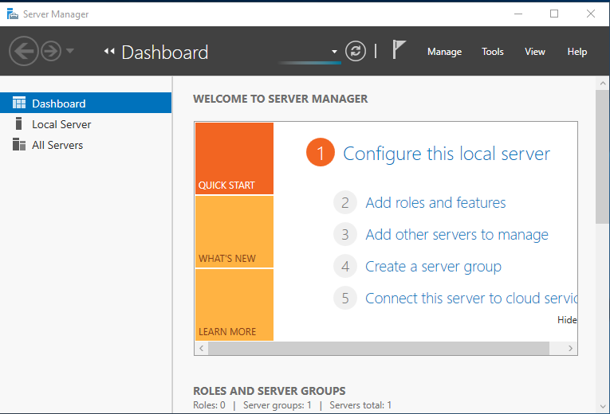

Si la instalación es correcta se accede a su configuración por “Windows Administrative Tools” + DNS

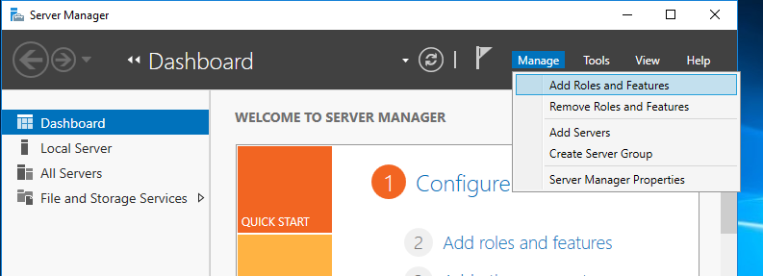

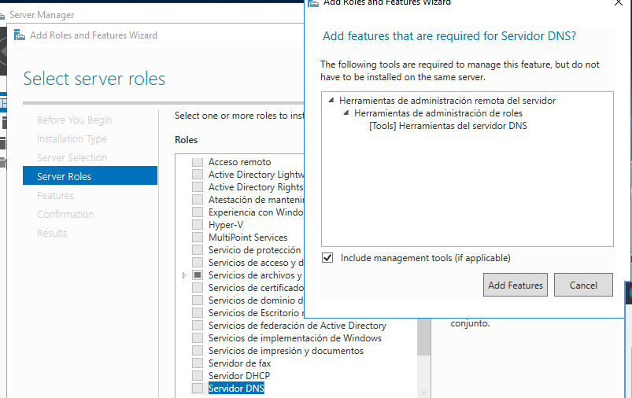

1. Acceder al menú de configuración y realizar estas tareas:

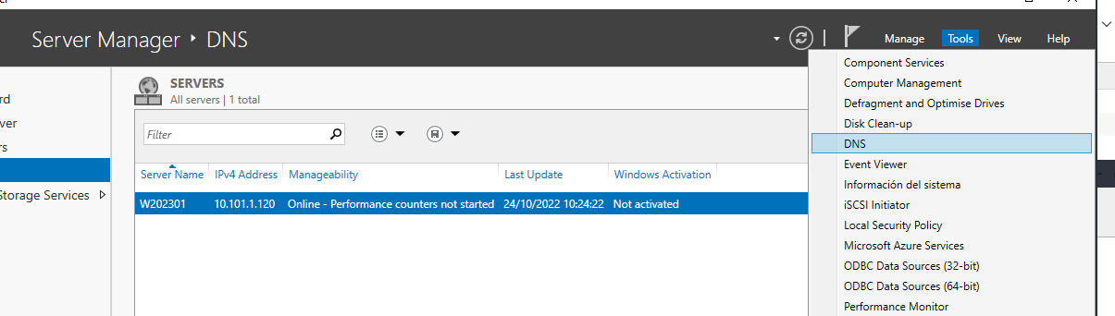

1. Crear una nueva zona maestra denominada DAWAAAAXX.com, donde XX es tu número de clase. Por ejemplo DAW202507.com

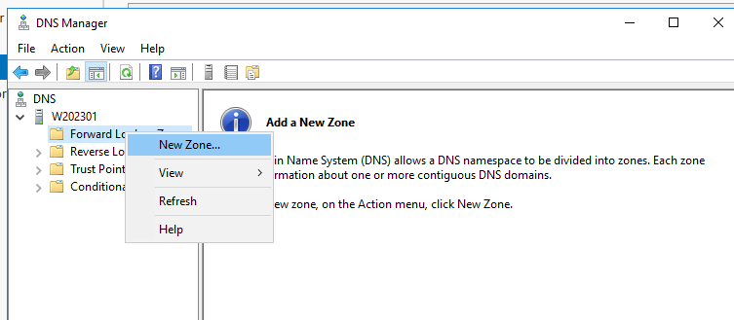

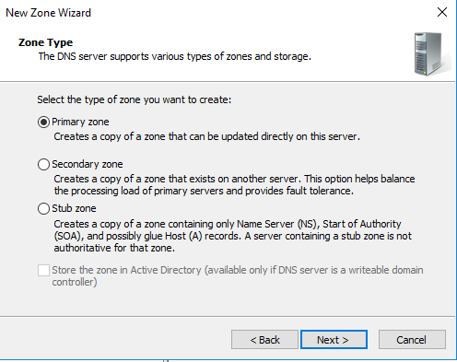

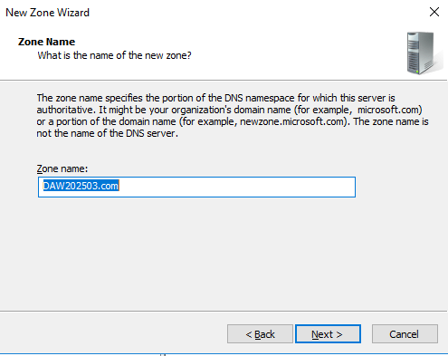

1. Crear un registro de tipo A de forma que la máquina servidorws16. DAWAAAAXX.com apunte a la dirección IP de tu M.V.

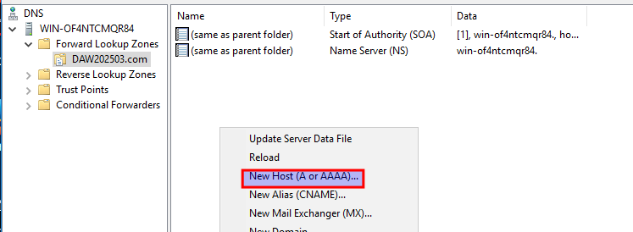

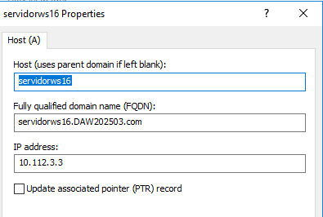

1. Crear otro registro de tipo A de forma que la máquina routerclase. DAWAAAAXX.com apunte a la IP del servidor de clase (10.112.0.1)
2. Crear otro registro de tipo A de forma que mailserver2.DAWAAAAXX.com apunte a la IP 10.112.0.2

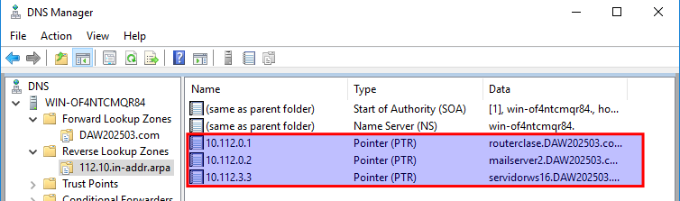

1. Crear un registro CNAME de forma que server16.DAWAAAAXX.com sea un alias de servidorws16. DAWAAAAXX.com

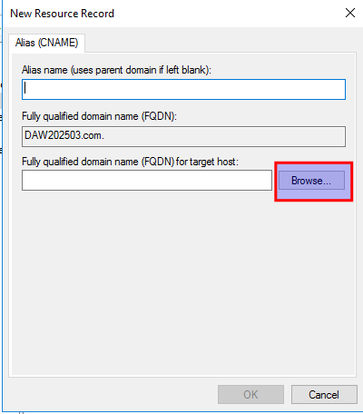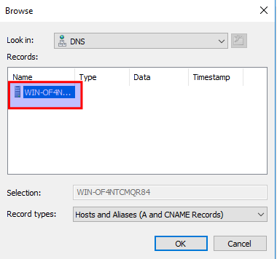

***“Hacer click-izquierdo hasta encontrar los registros”***

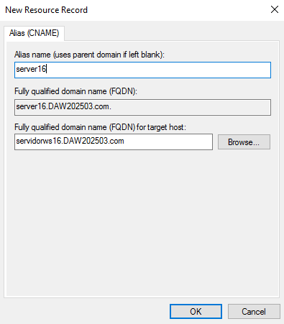

1. Crear un registro MX de forma que el servidor de correo principal, con prioridad 10, de su dominio DAWAAAAXX.com (direcciones de email del tipo usuario@DAWAAAAXX.com) sea mailserver.DAWAAAAXX.com.

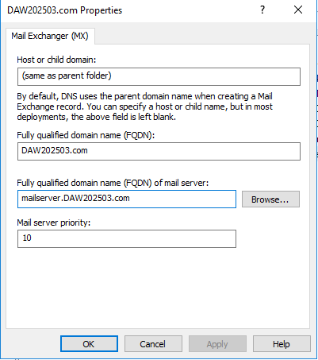

1. Crear una nueva zona inversa con una dirección de red de nuestro dominio

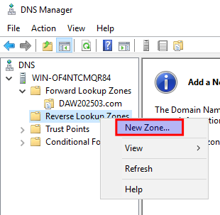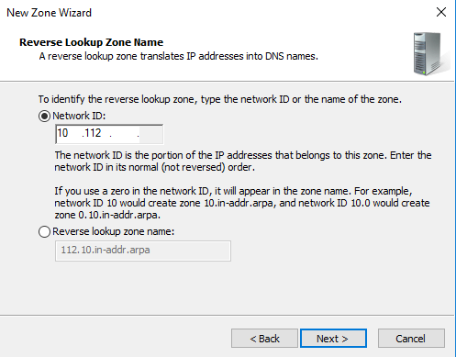

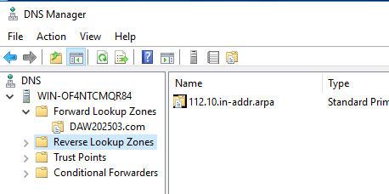

**AYUDAS PARA EL APARTADO 4**

La configuración se comienza creando la zona maestra DAWAAAAXX.com

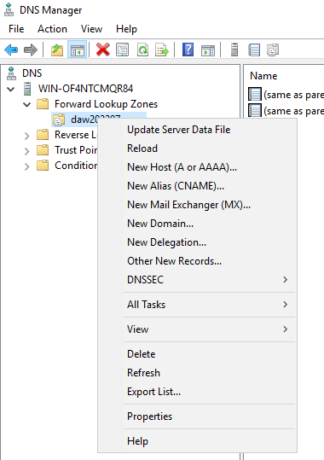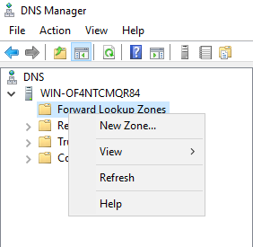

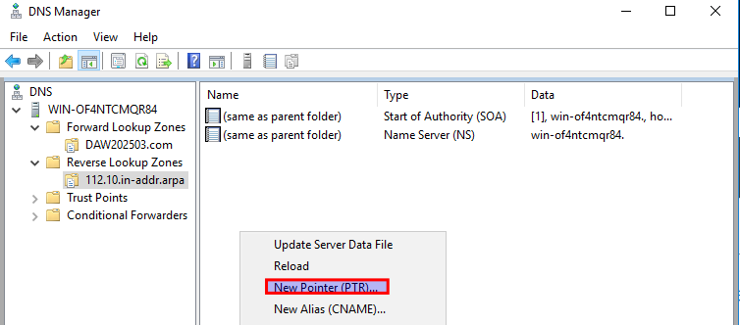

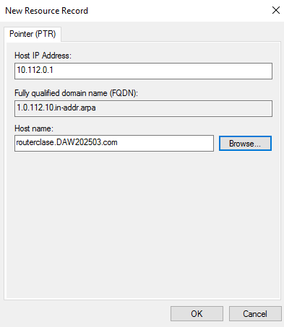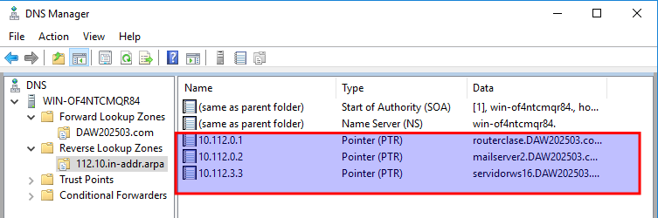

Con el comando nslookup en la máquina real comprobar que los registros anteriores funcionan.

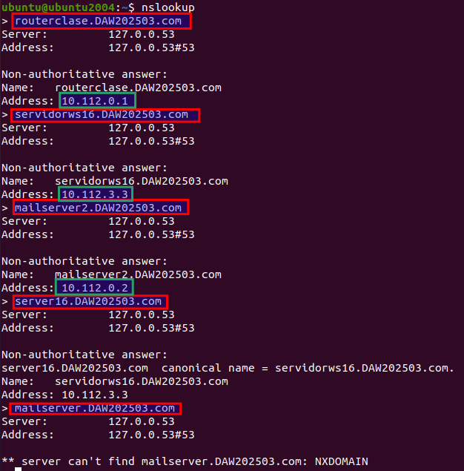

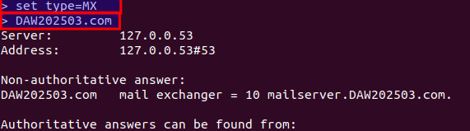

**Zona Inversa:**

